**南昌大学物理实验报告**

**课程名称： 普通物理实验（2）**

**实验名称： 动态法测金属杨氏模量**

**学院： 理学院 专业班级： 物理学151班**

**学生姓名： 黄泽豪 学号： 5502115014**

**实验地点： B510 座位号： 13**

**实验时间： 第十周星期五下午三点四十五开始**

**【实验目的】**

1. 理解动态法测量杨氏模量的基本原理。

2. 掌握动态法测量杨氏模量的基本方法，学会用动态法测量杨氏模量。

3. 了解压电陶瓷换能器的功能，熟悉信号源和示波器的使用。学会用示波器观察判断样品共振的方法。

4. 培养综合运用知识和使用常用实验仪器的能力。

**【实验仪器】**

功率函数信号发生器、动态弹性模量测定仪、数字示波器

**【实验原理】**

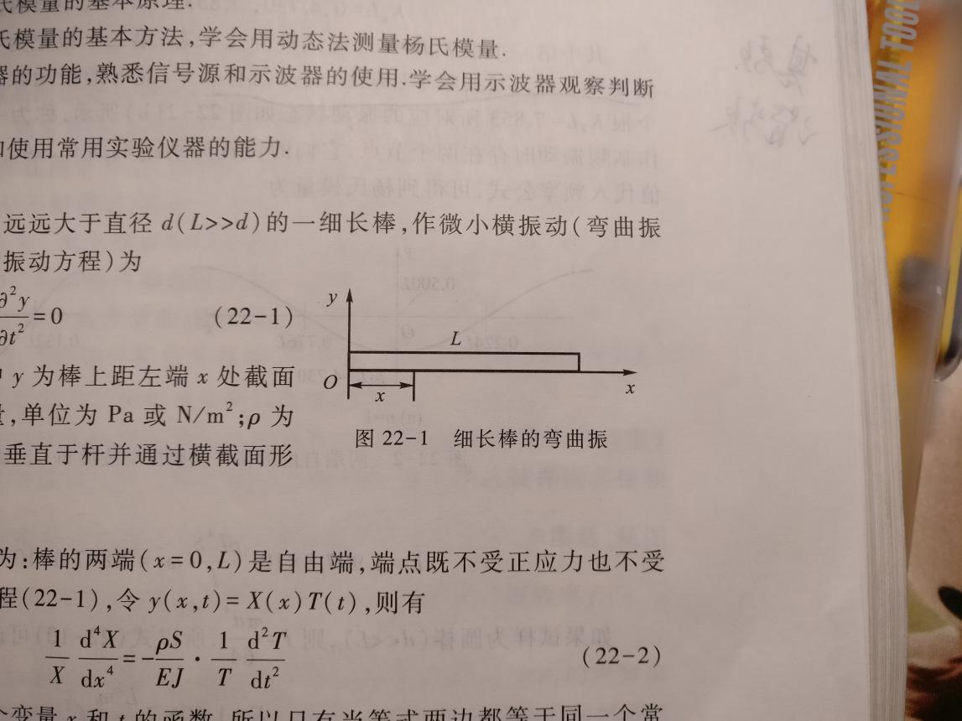

如图1所示，长度*L*远远大于直径*d*（*L*>>*d*）的一细长棒，作微小横振动（弯曲振动）时满足的动力学方程（横振动方程）为

 （1）

棒的轴线沿*x*方向，式中*y*为棒上距左端*x*处截面的*y*方向位移，*E*为杨氏模量，单位为Pa或；为材料密度；S为截面积；I为绕垂直于杆并通过横截面形心的轴的惯量矩：。

横振动方程的边界条件为：棒的两端(*x*=0，*L*)是自由端，端点既不受正应力也不受切向力。用分离变量法求解方程（1），令，则有

 （2）

由于等式两边分别是两个变量*x*和*t*的函数，所以只有当等式两边都等于同一个常数时等式才成立。假设此常数为，则可得到下列两个方程

 （3）

 （4）

如果棒中每点都作简谐振动，则上述两方程的通解分别为

 （5）

于是可以得出

 （6）

式中

 （7）

式（7）称为频率公式，适用于不同边界条件任意形状截面的试样。如果试样的悬挂点（或支撑点）在试样的节点，则根据边界条件可以得到

 （8）

采用数值解法可以得出本征值K和棒长L应满足如下关系

 （9）

其中第一个根对应试样静止状态；第二个根记为，所对应的试样振动频率称为基振频率（基频）或称固有频率，此时的振动状态如图2（a）所示；第三个根所对应的振动状态如图2（b）所示，称为一次谐波。由此可知，试样在作基频振动时存在两个节点，它们的位置分别距端面0.224L和0.776L。将基频对应的值代入频率公式，可得到杨氏模量为

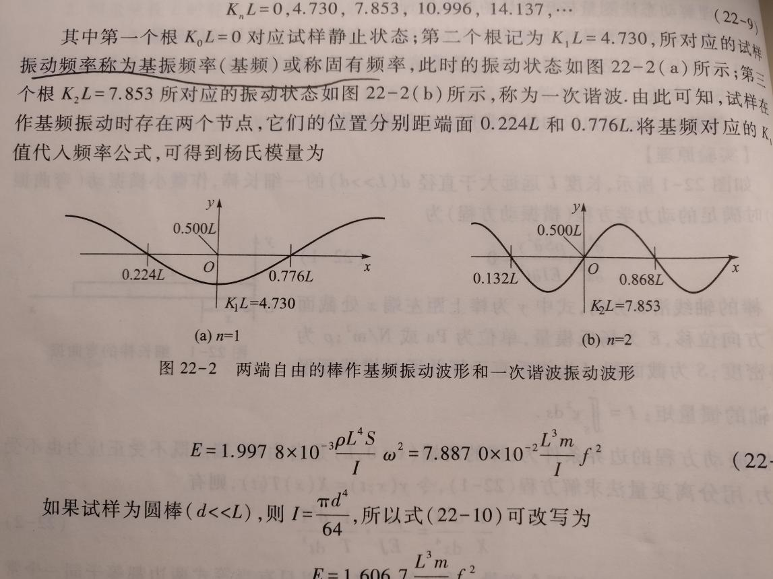

 （10）

如果试样为圆棒(d<<L)，则，所以式（10）可以改为

 （11）

同理，对于矩形棒试样则有

 （12）

式中*m*为棒的质量，*f*为基频振动的固有频率，*d*为圆棒直径，*b*和*h*分别为矩形棒的宽度和高度。

如果圆棒试样不能满足*d*<<*L*时，式（11）应乘上一个修正系数，即

 （13）

上式中的修正系数可以根据径长比d/L的泊松比查表1得到。

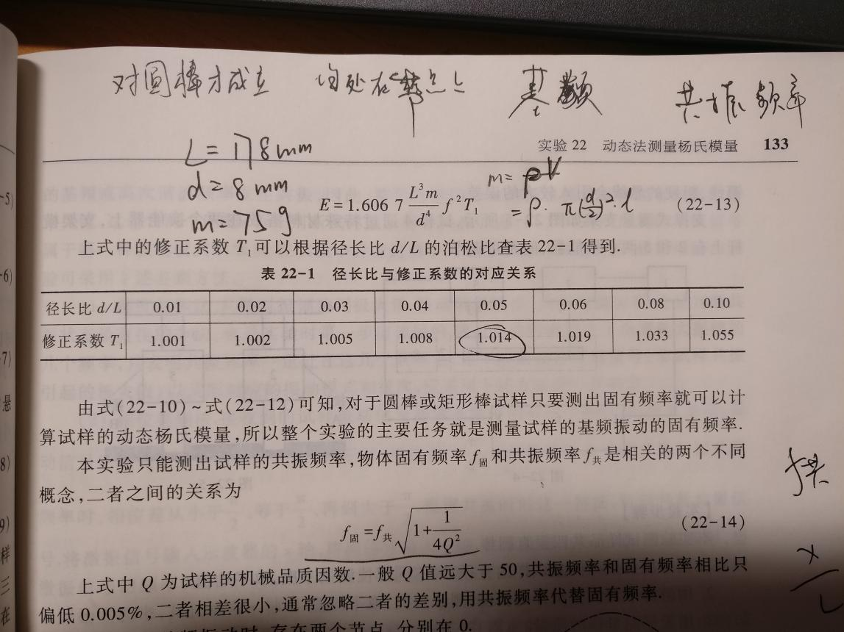

由式（10）～（12）可知，对于圆棒或矩形棒试样只要测出固有频率就可以计算试样的动态杨氏模量，所以整个实验的主要任务就是测量试样的基频振动的固有频率。

本实验只能测出试样的共振频率，物体固有频率和共振频率是相关的两个不同概念，二者之间的关系为

 （14）

上式中Q为试样的机械品质因数。一般Q值远大于50，共振频率和固有频率相比只偏低0.005%，二者相差很小，通常忽略二者的差别，用共振频率代替固有频率。

**【实验内容及步骤】**

1. 开机调试。开启仪器电源，调节示波器处于正常工作状态，信号发生器的频率置于适当档位，连续调节输出频率，此时激发换能器应发出相应声响。
2. 鉴频与测量。由低到高调节信号发生器的输出频率，正确找出试样棒的基频共振状态，从频率计上读出共振频率。继续升高频率大约在2.74倍基频处看能否能测出一次谐波共振频率。
3. 测量基频共振频率。在两个节点位置两侧各取几个测试点，各点间隔5mm左右。由外向内依次同时移动两个支撑点的位置，每次移动5mm，分别测出不同位置处相应共振频率。
4. 根据公式计算杨氏模量。

【数据处理】

  

|  |  |  |  |  |  |  |  |  |
| --- | --- | --- | --- | --- | --- | --- | --- | --- |
|  |  |  |  |  |  |  |  |  |
| *f/*Hz | 806.452 | 798.215 | 794.335 | 790.317 | 786.532 | 786.028 | 784.577 | 784.512 |

（Excel没有三角函数拟合选项，所以用多项式近似拟合）

由拟合公式知 当时，*f*=784.540Hz

，取







**【思考题】**

1. 在实验中是否发现假共振峰？是何原因？如何消除？是否有新的判据？

答：会发现假共振峰。因为在实验测量中，系统的其他部件都有自己的共振频率，会以其本身的基频或高次谐波频率发生共振，从而出现假共振。对发生共振的部件施加负载，可使其共振消失或减小。

1. 如何用内插法算出试样棒真正的节点共基频振动频率？

答：测量节点附近的振动频率，通过三角函数拟合得到节点处的基频振动频率。

1. 试样的固有频率和共振频率有何不同？有何关系？可否不测量质量而引入材料密度？这是杨氏模量计算公式应做何变动？

答：固有频率由材料本身决定的，而共振频率是指和材料发生共振时的频率。这两者在数值上相等。可以引入材料密度，计算公式应改为：



1. 在实验过程中如何判别是否有假共振信号的出现？

答：首先估计基频的数值，在这附近寻找；切断信号时共振迅速衰减。所以，托起试样，若为真共振，波形迅速消失，放下之后，又回复原来的数值。否则，若波形变化很小，则为假共振。

1. 如果试样不满足*d*<<*L*条件，则对测量结果应如何修正？

答：可通过乘上修正系数来修正，修正系数可通过查泊松比表得到。

**【实验结果分析与小结】**

调整信号发生器寻找共振频率是一件非常考验耐心的工作。共振频率就只有一个，一不小心就容易把信号发生器的频率调过共振频率，最后又要转回来找共振频率。每一个数据都需要频率来回调三四次才能找到。而且前面几个频率还比较好找，越接近0.224L处，金属棒振幅越小，示波器上的波形就越不清晰，也就越难找。4.0cm的那个点我们调了半天也找不到一个明显的波形，就更别说找到共振频率了，最后只好放弃。不过我们测出来的几个点的数据都比较准确，图像拟合的比较完美，实验结果的误差也控制在了可以接受的范围内。

**【原始数据】（见下页）**

